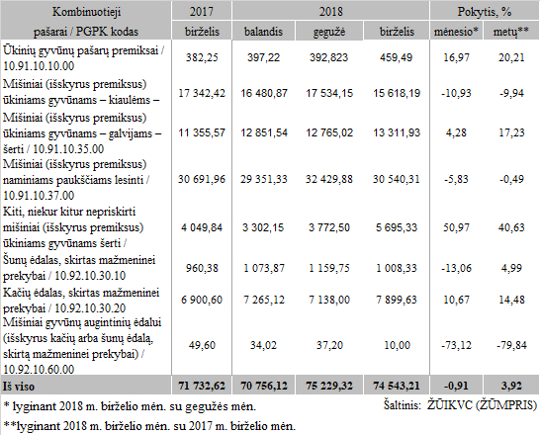

[2018-07-23](https://www.vic.lt/zumpris/2018/07/23/2018-07-23-kombinuotuju-pasaru-ir-premiksu-gamyba-lietuvoje-2018-m-t-birzelio-men/)

[Pašarų sektoriaus vidaus rinka](https://www.vic.lt/zumpris/category/pasaru-sektorius/pasaru-sektoriaus-vidaus-rinka/)